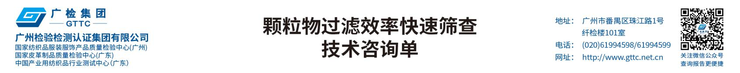

|  |  |  |  |  |  |  |  |
| --- | --- | --- | --- | --- | --- | --- | --- |
| **客户信息** | | GTTC/GF/SQ-23-2021 | | | 广检报告编号： | | |
| *委托单位： |  | | *联系人： |  | | *电话/手机： |  |
| *地址： |  | | | | | *邮箱： |  |

**客户认定样品信息**

|  |  |
| --- | --- |
| *样品名称： |  |
| 批号款号： |  |
| 号型规格： |  |

**送检须知**

|  |  |
| --- | --- |
| **1** | **本筛查测试结果仅供企业内部质量控制之用，其结果不能用于交易、出具对社会证明作用等；** |
| **2** | **本筛查使用我院内部测试方法，未授权，签字即表示同意认可我方测试方法和测试定性结论；** |
| **3** | **本筛查结果与按国家标准方法测试的结果不能等同，如需具体结果请按照我院正常流程送检；** |
| **4** | **本筛查结果不出具具体数值和纸质报告, 结果仅以本表如下三种复选框中的结果之一表示；** |
| **5** | **本筛查仅对来样负责。有问题，请在获悉反馈结果后48小时之内提出异议，否则视为无异议；** |
| **6** | **本筛查测试需提供2张A4纸大小材料或5个成品，余样不退；** |
| **7** | **本筛查结果仅以电子邮件通知，请务必填写邮箱。** |
| \***申请人签名或盖章**： \***日期**： | |

|  |
| --- |
| **快速筛查结果告知栏** |
| 颗粒物（NaCl）过滤效率快筛结果： ≥95% ＜95% 数值处于95%边缘，存在风险 |
| 告知时间： |